Leskaart 4: Het hart
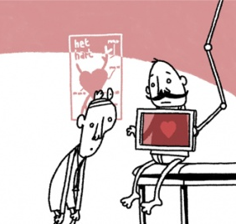
Oriëntatie
Hart-stikke leuk, wat feitjes:
- Je hart is zo sterk, dat het in één minuut bloed door je hele lichaam kan pompen.
- De snelheid wordt geregeld door je hersenen en beïnvloed door je gevoelens (daarom klopt je hart sneller als je een moeilijk biologieproefwerk krijgt).
- In een gemiddeld leven klopt een hart 3.000.000.000 keer!
Leerdoelen
- Je kunt na afloop van deze leskaart de verschillende onderdelen van het hart benoemen en kunt vertellen wat de functies van deze onderdelen zijn.
- Je weet hoe een hartaanval ontstaat en kunt dit in je eigen woorden uitleggen.

Aanpak
Je mag 4 lesuren werken aan deze leskaart. Alle opdrachten maak je individueel tenzij anders aangegeven.

Informatie
De informatie voor deze leskaart vind je in de tekstkaders, de studiewijzer op SOMtoday en de bronnenboeken op school. Natuurlijk kun je ook informatie vinden op internet.

Training
Opdracht 10: Het hart
Lees tekstkader 8: “Het hart” en beantwoord de volgende vragen.

Tekstkader 8: Het hart
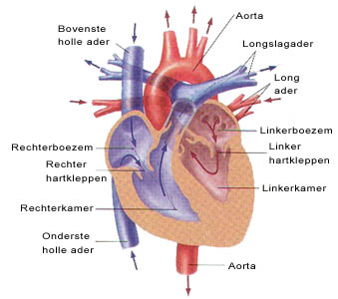
Het hart ligt in de borstholte, iets naar links onder het borstbeen. Je hart is een spier die uit twee helften bestaat: de linker en de rechter harthelft. De twee helften zijn gescheiden door een tussenwand; harttussenwand. Iedere harthelft is weer verdeeld in twee delen: een boezem en een kamer. Tussen een boezem en een kamer zitten de hartkleppen.

Weetje
Je hart is zo groot als je vuist.

Let op!
Je moet er bij alle afbeeldingen van het hart op letten, dat ze in spiegelbeeld staan. Recht op papier is in werkelijkheid de linkerkant en omgekeerd.
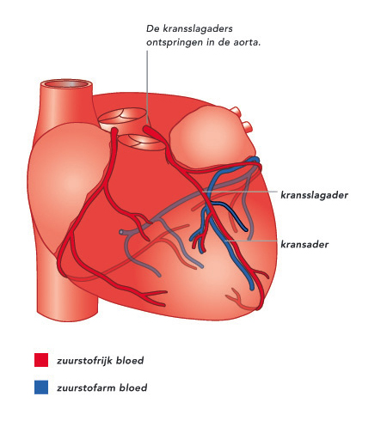
Kransslagaders en kransaders
Het hart is een holle spier. Spieren hebben energie nodig om te blijven werken. Om energie te maken heeft het hart zuurstof en voedingsstoffen nodig. Over het hart lopen bloedvaten. Dat zijn de kransslagaders en kransaders. Door de kransslagaders stroomt het bloed dat rijk is aan zuurstof en voedingsstoffen naar de hartspier. Kransslagaders zijn vertakkingen van de aorta. Bij het maken van energie ontstaan koolstofdioxide en andere afvalstoffen. Door de kransaders stroomt bloed dat rijk is aan koolstofdioxide en andere afvalstoffen weg van de hartspier. De kransaders brengen het bloed naar de holle aders.

Weetje
Als een kransslagader verstopt raakt, krijgt een deel van het hart geen zuurstof en voedingsstoffen meer. Dit deel van het hart sterft dan af. Dit noemen we een hartinfarct. De verstopping kan worden veroorzaakt door trombose. Een hartinfarct kan echter ook worden veroorzaakt door vernauwde bloedvaten.

Vragen
- Waar ligt het hart?

…………………………………………………………………………………………..

- Door welke bloedvaten stroomt bloed dat rijk is aan zuurstof en voedingsstoffen naar de hartspier?

…………………………………………………………………………………………..
- Door welke bloedvaten stroomt bloed dat rijk is aan koolstofdioxide en andere afvalstoffen weg uit de hartspier?

…………………………………………………………………………………………..
- Wat is er aan de hand bij een hartinfarct?

…………………………………………………………………………………………

…………………………………………………………………………………………

…………………………………………………………………………………………
- Noem drie manieren waarop je de kans op een hartinfarct kunt verkleinen (Gebruik internet bij het opzoeken van het antwoord).

…………………………………………………………………………………………

…………………………………………………………………………………………

…………………………………………………………………………………………
- Mensen die een hartinfarct hebben gehad krijgen medicijnen voorgeschreven. Deze zorgen ervoor dat de bloedvaten wijder worden en het bloed minder snel stolt. Waarom kiest men voor medicijnen die juist deze werking hebben?

…………………………………………………………………………………………

…………………………………………………………………………………………

…………………………………………………………………………………………

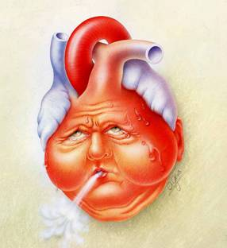
Opdracht 11: Onderdelen van het hart
Lees tekstkader 9: “Dubbele bloedsomloop” en beantwoord de volgende vragen.

Tekstkader 9: Dubbele bloedsomloop
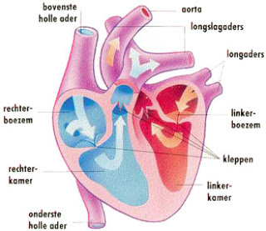
De weg die het bloed aflegt door het lichaam noemen we de bloedsomloop.
De bloedsomloop bij de mens noemen we een dubbele bloedsomloop. Per omloop stroomt het bloed twee keer door het hart.

Bloedsomloop bij de mens
Het bloed dat van de organen in het lichaam wegstroomt is zuurstofarm en koolstofdioxiderijk. Dit bloed stroomt het hart binnen via de onderste en bovenste holle ader. Deze twee bloedvaten monden uit in de rechtboezem. Via de rechterboezem stroomt het bloed naar de rechterkamer. De rechterkamer pompt het bloed in de longslagader. De longslagader splitst zich in twee bloedvaten: één naar elke long. In de longen wordt het bloed zuurstofrijk en koolstofdioxidearm. Dit bloed stroomt via de longaders terug naar het hart.
Dit deel van de bloedsomloop heet de kleine bloedsomloop. De functie van de kleine bloedsomloop is zuurstof opnemen in het bloed en koolstofdioxide afgeven aan de lucht. Dit gebeurt in de longen.

Weetje
Zuurstofarm bloed is anders van kleur dan zuurstofrijk bloed. Zuurstofarm bloed is donkerrood van kleur. Zuurstofrijk bloed is helder rood van kleur.
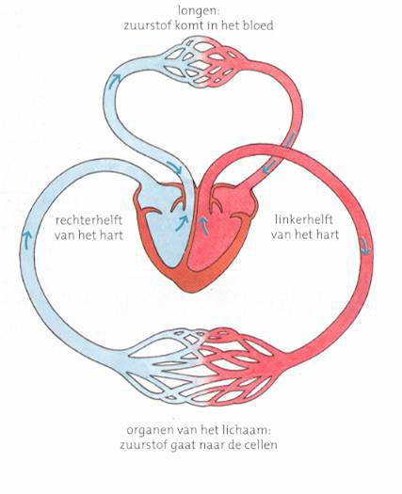
De longaders monden uit in de linkerboezem. Van de linkerboezem stroomt het bloed naar de linkerkamer. De linkerkamer pompt het bloed in de aorta. Via de aorta stroomt het bloed naar de organen van het lichaam. Daar wordt het bloed zuurstofarm en koolstofdioxiderijk. Door de onderste en bovenste holle ader stroomt het bloed weer terug naar het hart.
Dit deel van de bloedsomloop heet de grote bloedsomloop. De functie van de grote bloedsomloop is zuurstof en voedingsstoffen afgeven aan de cellen en koolstofdioxide en andere afvalstoppen opnemen in het bloed.

De boezems en kamers zijn van elkaar gescheiden door hartkleppen. Deze verhinderen dat het bloed terugstroomt van de kamers naar de boezems. Aan het begin van de longslagader en de aorta bevinden zich halvemaanvormige kleppen. Zij verhinderen dat het bloed terugstroomt in de kamers.
Vragen
- Waarom noemen we de bloedsomloop bij de mens een “dubbele bloedsomloop”?

…………………………………………………………………………………………..

…………………………………………………………………………………………..
- Wat is de functie van de kleine bloedsomloop?

…………………………………………………………………………………………..

…………………………………………………………………………………………..
- Wat is de functie van de grote bloedsomloop?

…………………………………………………………………………………………..

…………………………………………………………………………………………..
- Vul het onderstaande schema in. Noteer de volgende woorden in de juiste kolom en in de juiste volgorde: aorta – holle aders – linkerboezem – longaders – longen – longslagaders – organen – rechterboezem.
 | Kleine bloedsomloop | Grote bloedsomloop
Volgorde | 1 rechterkamer | 1 linkerkamer
Volgorde | 2 …………………………… | 2 ……………………………
Volgorde | 3 …………………………… | 3 ……………………………
Volgorde | 4 …………………………… | 4 ……………………………
Volgorde | 5 …………………………… | 5 ……………………………

Niet alle delen van het hart hebben een even dikke wand. Dit hangt samen met de afstand waarover het bloed wordt weggepompt door elk hartdeel.
- Welke delen van het hart hebben de meest gespierde wand, de boezems of de kamers? Leg je antwoord uit.

…………………………………………………………………………………………

…………………………………………………………………………………………
- Welke kamer heeft de meest gespierde wand, de linkerkamer of de rechterkamer? Leg je antwoord uit.

…………………………………………………………………………………………

…………………………………………………………………………………………

- Wat is de functie van de hartkleppen?

…………………………………………………………………………………………

…………………………………………………………………………………………
- Wat is de functie van de halvemaanvormige kleppen?

…………………………………………………………………………………………

…………………………………………………………………………………………
- Vul de ontbrekende woorden in.
Gebruik daarbij:
kamers - dicht – druk – holle aders en longaders – longslagader en aorta – open – boezems
(Sommige woorden kunnen meerdere malen gebruikt worden).

De boezems trekken zich samen. Hierdoor stroomt het bloed van de

……………………. in de ……………………. .

De hartkleppen zijn dan ……………………. . De halvemaanvormige kleppen zijn dan

……………………. . Direct daarna trekken de kamers zich samen. De hartkleppen

gaan dan ……………………. . De ……………………. in de kamers stijgt. De

halvemaanvormige kleppen gaan dan ……………………. . Het bloed wordt in de

…………………….……………………. . ……………………. gepompt. Hierna volgt de

hartpauze. Uit de …………………….……………………. stroomt het bloed in de

boezems en gedeeltelijk al in de kamers. De hartkleppen zijn dan …………………….

De halvemaanvormige kleppen zijn dan ……………………. .

- In de onderstaande afbeelding is een doorsnede van het hart schematisch getekend.
- Noteer de namen bij de nummers.
- Geef met pijlen aan in welke richting het bloed door het hart en door de bloedvaten stroomt.
- Kleur alle delen die zuurstofrijk bloed bevatten rood en alle delen die zuurstofarm bloed bevatten blauw.
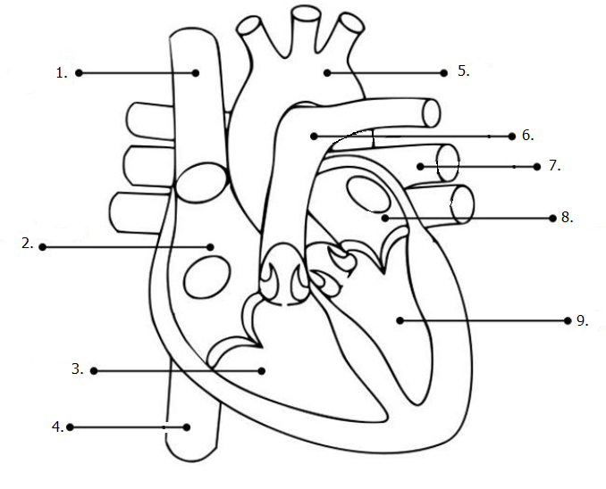

Opdracht 12: Kruiswoordpuzzel
Vul de onderstaande kruiswoordpuzzel in.

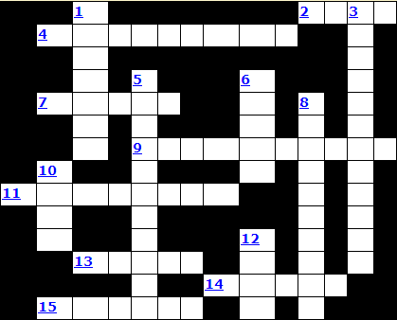

Horizontaal:
2 = In de aders is de bloeddruk ...
4 = Bij elke hartslag perst het hart bloed in de ...
7 = Het hart is een holle ...
9 = Het hart ligt in je ...
11 = Door de ... stroomt bloed van de longen naar het hart.
13 = Het hart is zo groot als een ...
14 = De hartboezems liggen ... de hartkamers.
15 = Via de longslagaders gaat het bloed naar de ...

Verticaal:
1 = Tussen de boezems en de kamers zitten ...
3 = In het bloed dat van het hart af stroomt, zitten veel ...
5 = In de cellen van het hart vindt ... plaats.
6 = Bloed stroomt van het hart naar de organen via de ...
8 = Kransslagaders en kransaders zijn ...
10 = Het hart werkt als een ...
12 = In de slagaders is de bloeddruk ...

Digitale opdracht 13: Het hart
Klik op de link, lees de informatie, bekijk de filmpjes en voer de opdrachten uit. Vermeld je eindscore hieronder.

Ik had ………………………….. % goed!

Practicumopdracht 14: De bouw van het hart
Voer het onderstaande practicum uit.

Practicum: De bouw van het hart
In het nu volgende practicum ga je proberen om de verschillende onderdelen van het hart te herkennen.

Wat heb je nodig?

- 1 hart
- Handschoenen
- Glazenstaafje
- Gekleurde knopspelden

Wat moet je doen?

- Leg het hart voor je neer
- Bekijk hoe de weg van het bloed door het hart loopt.
- Probeer samen de verschillende onderdelen te benoemen.
- Vraag de leraar om hulp als je er niet uitkomt.
- Steek vervolgens in ieder onderdeel de knopspelden volgens het onderstaande schema.

LET OP! Soms zijn de harten niet goed gesneden of is er tijdens het slachten een onderdeel verloren gegaan.

Hartonderdeel | Kleur speld
Rechter boezem | Rood
Rechter kamer | Geel
Linker boezem | Blauw
Linker kamer | Wit
Ingang holle ader → Rechter boezem | Oranje
Ingang longader → Linker boezem | Groen
Aorta | Zwart
Hartkleppen (parachutekleppen) | Groen-Groen
Longslagader | Zwart- Zwart
Halvemaanvormige kleppen linker kamer →  Aorta | Paars
Halvemaanvormige kleppen rechter kamer → longslagader | Geel-Geel

Leskaart 5: Het bloedvatenstelsel

Oriëntatie:
Ons lichaam bevat ongeveer 4,5 liter bloed. Je hart is de grote pomp die ervoor zorgt dat het bloed door het lichaam wordt gepompt. Het bloed stroomt door de verschillende bloedvaten naar de verschillende weefsels. In de vorige leskaarten heb je de bloedsamenstelling en het hart nader bekeken. Nu ga je kijken hoe het bloed door het lichaam stroomt en kom je erachter wat de verschillen zijn tussen verschillende bloedvaten.
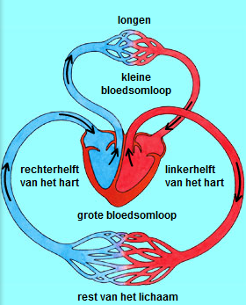
Leerdoelen:
- Je kunt na deze leskaart de verschillende onderdelen van de bloedsomloop benoemen aan de hand van een afbeelding.
- Je kunt de verschillen tussen slagaders, aders en haarvaten omschrijven.
- Je kunt de functies van zowel de kleine als de grote bloedsomloop in je eigen woorden beschrijven.
- Je kent de bijzonderheden van de longslagaders en de poortader.
- Je hebt inzicht in de weg van het bloed en je kunt dit noteren.

Aanpak:
Je mag 4 lesuren werken aan deze leskaart. Alle opdrachten maak je individueel tenzij anders aangegeven.

Informatie:
De informatie voor deze leskaart vind je in de tekstkaders, de studiewijzer op SOMtoday en de bronnenboeken op school. Natuurlijk kun je ook informatie vinden op internet.
Training
Opdracht 15: Het bloedvatenstelsel
Lees tekstkader 10: “Benaming van bloedvaten” en beantwoord de volgende vragen.

Tekstkader 10: Benaming van bloedvaten

Slagaders worden genoemd naar het orgaan waar het bloed naartoe gaat. De nierslagader bijvoorbeeld brengt bloed naar de nier toe. Haarvaten worden genoemd naar het orgaan waar de haarvaten zich bevinden. De nierhaarvaten bijvoorbeeld bevinden zich in de nieren. Aders worden genoemd naar het orgaan waar het bloed vandaan komt. Een voorbeeld is de nierader. De nierader brengt bloed vanuit de nier naar het hart toe.

Uitzondering
De bloedafvoer uit de darmen vormt een uitzondering op de benaming van bloedvaten. Er is geen darmader.

Weetje
De lever krijgt bloed via twee bloedvaten aangeleverd. De lever ontvangt zuurstofrijk bloed via de leverslagader, en zuurstofarm bloed via de poortader.

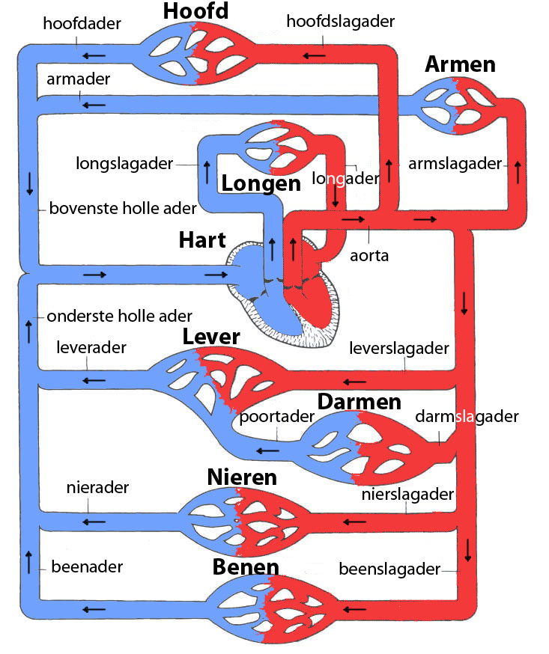

Afbeelding: het bloedvatenstelsel.

De rood gekleurde bloedvaten bevatten zuurstofrijk bloed; de blauw gekleurde bloedvaten bevatten zuurstofarm bloed
Vragen
- Door welke twee bloedvaten stroomt bloed naar de lever?

…………………………………………………………………………………………..
- Door welk bloedvat stroomt bloed van de lever weg?

…………………………………………………………………………………………..
- Waardoor is het bloed in de poortader zuurstofarm?

…………………………………………………………………………………………..

…………………………………………………………………………………………..
- Waardoor is het bloed in de poortader rijk aan voedingsstoffen?

…………………………………………………………………………………………..

…………………………………………………………………………………………..
- De meeste slagaders bevatten zuurstofrijk bloed. Welke slagaders bevatten zuurstofarm bloed?

…………………………………………………………………………………………..
- De meeste aders bevatten zuurstofarm bloed. Welke aders bevatten zuurstofrijk bloed?

…………………………………………………………………………………………..
- Een rode bloedcel bevindt zich in de nierader. Geef aan door welke bloedvaten en andere organen en weefsels de rode bloedcel gaat, voordat hij weer terug in de nieren komt. Begin bij de nierader en eindig bij de nier.

Nierader → ……………………………………………………………………………………

…………………………………………………………………………………………………..

…………………………………………………………………………………………………..

………………………………………………………………………………………… → Nier.
Practicumopdracht 16: Het benoemen van bloedvaten

Wat heb je nodig?

- Een groot vel met een schematische weergave van het bloedvatenstelsel
- Tekenmateriaal

Wat moet je doen?

- Benoem de alle onderdelen van het hart.
- Benoem vervolgens alle bloedvaten met de juiste naam.
- Geef met een pijltje in ieder bloedvat de stroomrichting van het bloed aan.
- Kleur alle delen die zuurstofrijk bloed bevatten rood en alle delen die zuurstofarm bloed bevatten blauw.
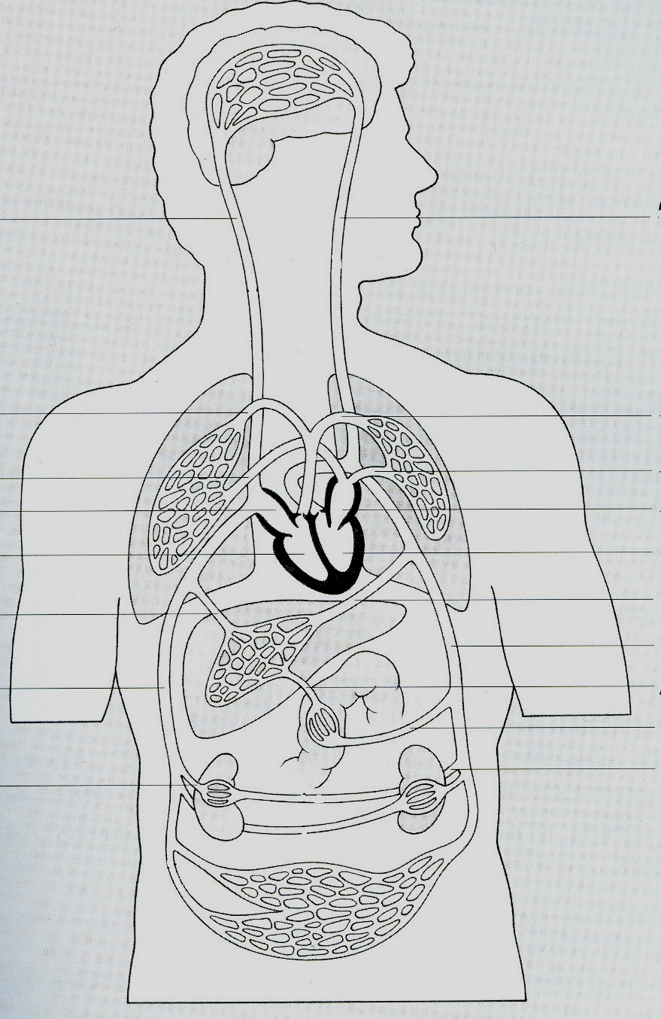
Opdracht 17: Verschillende bloedvaten
Lees tekstkader 11: “Verschillende bloedvaten” en beantwoord de volgende vragen.

Tekstkader 11: Verschillende bloedvaten

Het bloed reist door het lichaam in bloedvaten. Deze bloedvaten heb je in alle soorten en maten. We onderscheiden drie typen bloedvaten: slagaders, haarvaten en aders.
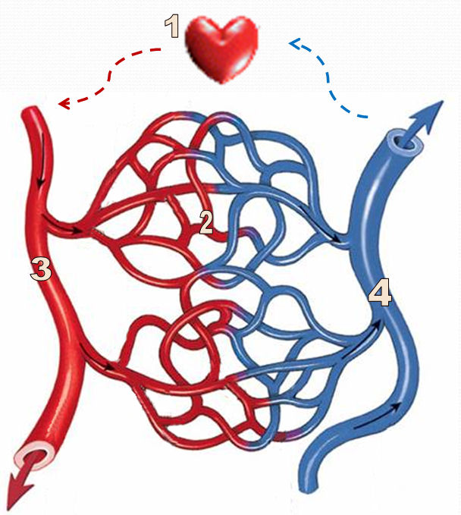

Afbeelding: Bloedvaten
Nummer 1: Hart
Nummer 2: Haarvaten
Nummer 3: Slagaders
Nummer 4: Aders

Slagaders
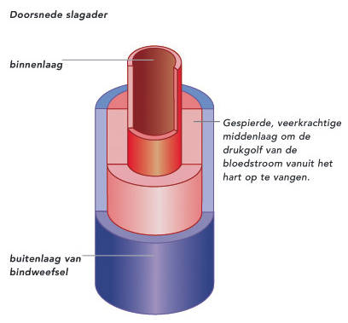
Het hart pompt het bloed in de lichaamsslagader, de aorta. De aorta vertakt zich in verschillende slagaders. Door de slagaders stroomt het bloed weg van het hart, naar de organen toe. Het hart pompt het bloed met kracht weg. De bloeddruk in de slagaders is daardoor hoog. De wanden van de slagaders zijn dan ook dik, stevig en elastisch. Als het hart bloed in de slagaders perst, zetten de slagaders uit. Daarna veren ze terug. Dat kun je bijvoorbeeld voelen aan je pols. Daar ligt een slagader vlak onder de huid. De meeste slagaders liggen echter diep in het lichaam. Daardoor worden ze niet zo gauw beschadigd. In de organen vertakken de slagaders zich in steeds dunnere bloedvaten. Ook de wand van de bloedvaten wordt steeds dunner.

Weetje
De grootste slagader is de lichaamsslagader. Deze slagader wordt de aorta genoemd.
Haarvaten
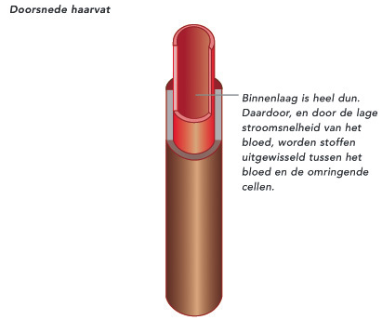
Als de wand van de bloedvaten slecht één cellaag dik is, spreken we van haarvaten. In de haarvaten neemt de bloeddruk sterk af. Door de dunne wand van de haarvaten kan vocht met zuurstof en voedingsstoffen de haarvaten verlaten naar de cellen toe. De cellen verbruiken zuurstof en voedingsstoffen bij de verbranding. Daarbij komen koolstofdioxide en andere afvalstoffen vrij. Vocht met koolstofdioxide en andere afvalstoffen kan door de dunne wand in de haarvaten terecht komen. De haarvaten komen samen in steeds grotere bloedvaten: de aders.

Weetje
Je huid heeft een roze kleur vanwege het bloed in de haarvaten van de huid.

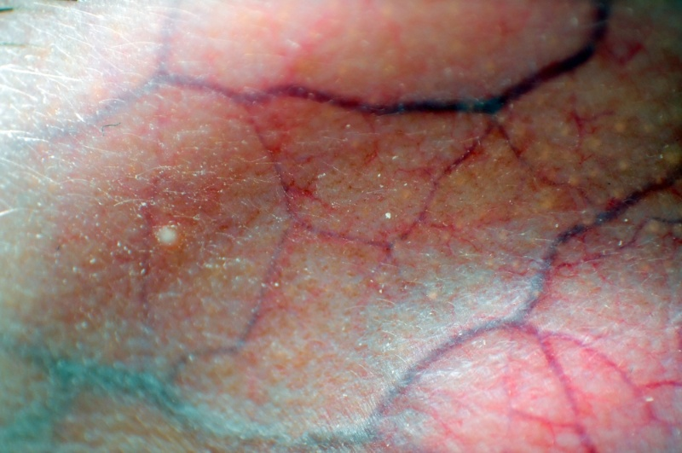
Aders
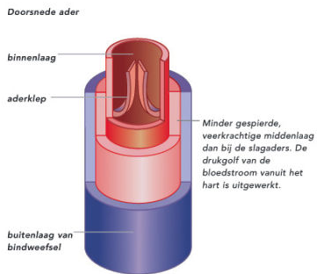
Alle aders komen uiteindelijk samen in de holle aders. Door de aders stroomt het bloed van de organen weg, terug naar het hart. De bloeddruk in de aders is laag. De wanden van de aders zijn dan ook dunner dan die van slagaders. In de aders is geen hartslag meer merkbaar. Het bloed stroomt dan ook heel langzaam. De aders liggen meestal minder diep in het lichaam. Je kunt ze aan de onderkant van je arm zien liggen als blauwe strepen. Het hart zuigt het bloed uit de aders terug. In de meeste aders liggen op veel plaatsen kleppen, die het bloed maar in één richting doorlaten. Deze kleppen helpen mee het bloed terug te voeren naar het hart. Ze voorkomen dat het bloed terugstroomt naar de organen.
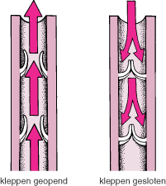
Vragen
- Welke drie verschillende soorten bloedvaten heb je in je lichaam?

…………………………………………………………………………………………..
- Vul het onderstaande schema in. Gebruik daarbij:
  - Bij 1: naar het hart toe – van het hart weg;
  - Bij 2: hoog – laag;
  - Bij 3: dun – dik, stevig en elastisch;
  - Bij 4: kloppend – niet kloppend, regelmatig;
  - Bij 5: diep in het lichaam – minder diep in het lichaam;
  - Bij 6: op veel plaatsen – alleen bij het hart (de halve maanvormige kleppen).
 | Slagaders | Aders
1 Het bloed stroomt… | ……………………………... | ……………………………...
2 De bloeddruk is… | ……………………………... | ……………………………...
3 De wand is… | ……………………………... | ……………………………...
4 De bloedstroom is… | ……………………………... | ……………………………...
5 Ze liggen meestal… | ……………………………... | ……………………………...
6 Kleppen bevinden zich… | ……………………………... | ……………………………...
- Hoe dik is de wand van een haarvat?

…………………………………………………………………………………………..
- Welke stoffen worden vanuit de haarvaten naar de cellen vervoerd?

…………………………………………………………………………………………..
- Welke stoffen worden vanuit de cellen naar de haarvaten vervoerd?

…………………………………………………………………………………………..
- Leg uit hoe de aderkleppen werken.

…………………………………………………………………………………………

…………………………………………………………………………………………

…………………………………………………………………………………………
- Een wond waarbij een slagader is beschadigd (slagaderlijke bloeding), is gevaarlijker dan een wond waarbij een ader is beschadigd. Leg dat uit.

…………………………………………………………………………………………

…………………………………………………………………………………………
Filmopdracht 18: Bio Bits – Mens en Lichaam – Aflevering 7 Transport
Beantwoord de vragen (in chronologische volgorde) tijdens het bekijken van de aflevering.

- Welke twee onderdelen van het menselijk lichaam vormen samen de bloedsomloop?

…………………………………………………………………………………………..
- Welk orgaan zorgt ervoor dat het bloed blijft stromen?

…………………………………………………………………………………………..
- Welke twee stoffen worden in de organen uit het bloed gehaald?

…………………………………………………………………………………………..
- Welke twee stoffen worden in de organen aan het bloed afgegeven?

…………………………………………………………………………………………..
- Hoe worden de vliezen tussen de boezems en kamers van je hart genoemd?

…………………………………………………………………………………………..
- Juist of onjuist: Bloed dat in de rechterboezem terecht komt is afkomstig van de longen.

…………………………………………………………………………………………..
- Juist of onjuist: Bloed dat in de linkerboezem terecht komt is zuurstofrijk.

…………………………………………………………………………………………..
- Juist of onjuist: Bij een hartstilstand heb je nog ongeveer tien minuten de tijd om het hart weer op gang te krijgen.

…………………………………………………………………………………………..
- Op welke manier kun je de bloedsomloop kunstmatig aan de gang houden?

…………………………………………………………………………………………..
- Welke drie soorten bloedvaten komen voor in je lichaam.

…………………………………………………………………………………………..
- Wat is het verschil tussen de wand van slagaders en aders?

…………………………………………………………………………………………..
- Hoe dik is de wand van een haarvat?

…………………………………………………………………………………………..
- In welke bloedvaten vindt de uitwisseling van stoffen plaats?

…………………………………………………………………………………………..
- Uit welke drie vaste bestanddelen bestaat het bloed?

…………………………………………………………………………………………..

- Wat is een lotusslachtoffer?

…………………………………………………………………………………………..

…………………………………………………………………………………………..
- Waar moeten EHBO’ers als eerste aan denken bij het verlenen van hulp aan een slachtoffer?

…………………………………………………………………………………………..

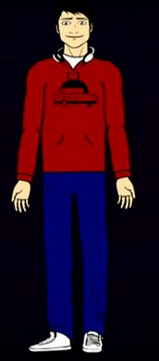
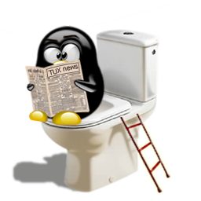
Leskaart 6: De nieren

Oriëntatie
En wat gebeurt er daar? Hoe heeft je lichaam alles wat je daar achterlaat gemaakt? Van de poep weet je het al, dat heb je geleerd in “Van mond tot kont”. In dit en de vorige thema’s heb je geleerd dat ons bloed allerlei stoffen vervoert naar de cellen en weer naar andere delen van het lichaam, ook afvalstoffen. Na de verbranding krijgt het bloed alle afvalstoffen weer mee. In het thema ademhaling heb je geleerd dat de afvalstof koolstofdioxide via de longen het lichaam weer verlaat. Wat gebeurt er met de andere stoffen die het bloed meekrijgt? In deze leskaart gaan we bekijken waar die stoffen worden afgeleverd en hoe dit werkt.

Leerdoelen
- Je kunt na het maken van deze leskaart met behulp van een afbeelding aangeven welke onderdelen er bij het urinewegstelsel behoren.
- Je kent de functies van de meeste onderdelen van het urinewegstelsel en dit kun je in je eigen woorden omschrijven.
- Je kunt in je eigen woorden vertellen hoe je nieren werken.

Aanpak
Je mag 2 lesuren werken aan deze leskaart. Alle opdrachten maak je individueel tenzij anders aangegeven.

Informatie
De informatie voor deze leskaart vind je in de tekstkaders, de studiewijzer op SOMtoday en de bronnenboeken op school. Natuurlijk kun je ook informatie vinden op internet.

Training
Opdracht 19: De nieren
Lees tekstkader 12: “De nieren” en beantwoord de volgende vragen.

Tekstkader 12: De nieren

Bloed dat van de organen wegstroomt, is rijk aan koolstofdioxide en andere afvalstoffen.
Deze afvalstoffen worden uit het bloed gehaald en uit het lichaam verwijderd. We noemen dat uitscheiding. Uitscheiding vindt plaats in speciale organen. Je hebt geleerd dat koolstofdioxide door de longen wordt uitgescheiden. De meeste andere afvalstoffen worden door de nieren uitgescheiden. Daarnaast regelen de nieren het volume en de samenstelling van het bloed.

Weetje
Een nier is ongeveer even groot als je vuist.

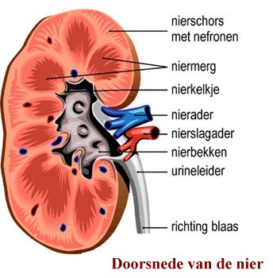
De nieren liggen in de buikholte links en rechts van de wervelkolom, vlak onder het middenrif. Door de nierslagaders stroomt zuurstofrijk bloed naar de nieren. Dit bloed bevat de afvalstoffen van veel organen. De nieren halen deze afvalstoffen uit het bloed. Door de nieraders stroomt het gezuiverde bloed weg uit de nieren.

Een nier bestaat uit nierschors, niermerg en nierbekken. Nierschors en niermerg verwijderen niet alleen afvalstoffen uit het bloed, maar ook overtollig water, overtollige zouten en allerlei schadelijke stoffen. De verwijderde stoffen samen heten urine. Drink je veel, dan maken de nieren veel en waterige urine. Drink je weinig, dan wordt de urine veel geconcentreerder en donkerder van kleur.
Weetje
De nieren zuiveren het bloed 275 keer per dag.
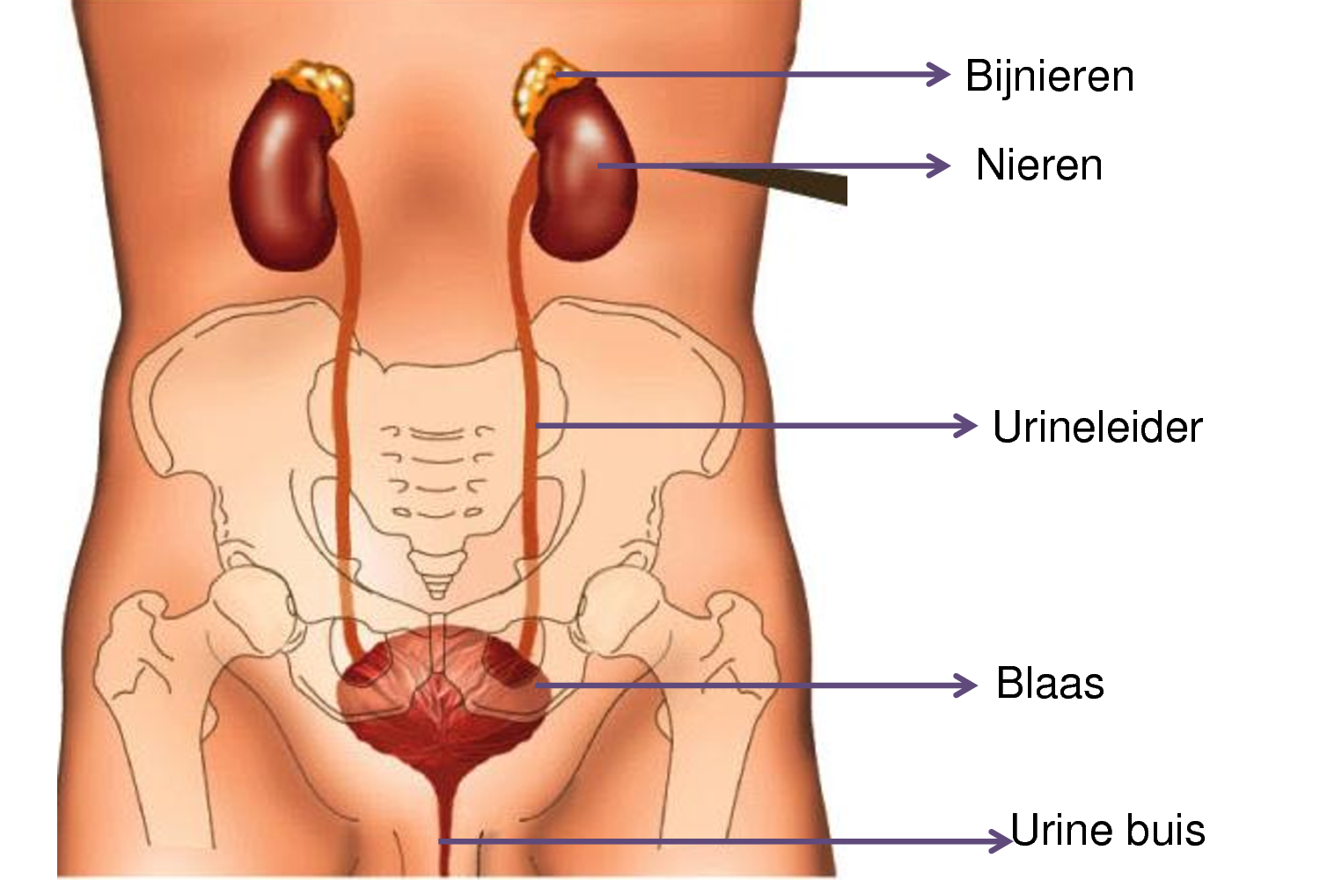
In de nierbekkens wordt urine verzameld. Via de urineleiders wordt de urine afgevoerd naar de urineblaas. In de urineblaas wordt de urine tijdelijk opgeslagen, zodat je niet voortdurend hoeft te plassen. Als de blaas vol is krijg je aandrang om te plassen. Van tijd tot tijd wordt de urine uit de urineblaas afgevoerd via de urinebuis. De nieren, urineleiders en blaas vormen samen het uitscheidingsstelsel.

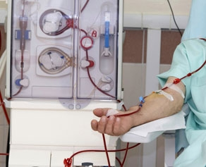
Nierdialyse
Als je nieren niet goed werken, stapelen de afvalstoffen in je bloed op. Hier kun je erg ziek van worden. Gelukkig bestaat er een manier om je bloed kunstmatig te reinigen. Dit gebeurt door middel van nierdialyse. Tijdens de dialyse stroomt je bloed via een slangetje naar een dialyseapparaat. Dit apparaat zuivert het bloed. Daarna wordt het schone bloed weer terug naar je lichaam geleid. Een dialyse duurt ongeveer drie uur en moet drie keer per week gebeuren.

Vragen
- In de onderstaande afbeelding zijn de nieren en de urinewegen schematisch getekend.
- Benoem alle onderdelen.
- Kleur de nierschors en het niermerg bruin.
- Kleur de bloedvaten die zuurstofrijk bloed bevatten rood en de bloedvaten die zuurstofarm bloed bevatten blauw.
- Kleur de delen die urine bevatten geel.
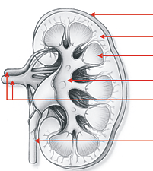
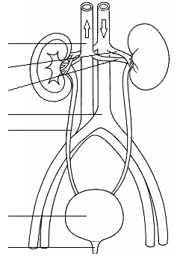
- Waar liggen de nieren?

…………………………………………………………………………………………..
- Welke delen van de nieren vormen urine?

…………………………………………………………………………………………..
- Uit welke stoffen bestaat urine?

…………………………………………………………………………………………..
- Wat is de functie van de nierbekkens?

…………………………………………………………………………………………..
- Wat is de functie van de urineleiders?

…………………………………………………………………………………………..
- Wat is de functie van de urineblaas?

…………………………………………………………………………………………..
- Wat is de functie van de urinebuis?

…………………………………………………………………………………………..
- Als je veel hebt gedronken, produceren de nieren dan veel of weinig urine?

…………………………………………………………………………………………..
- Is de urine dan licht of donker van kleur?

…………………………………………………………………………………………..
- Als je al enige tijd dorst hebt, produceren de nieren dan veel of weinig urine?

…………………………………………………………………………………………..
- Is de urine dan licht of donker van kleur?

…………………………………………………………………………………………..

Filmopdracht 19: Bio Bits – Mens en Lichaam – Aflevering 5 Uitscheiding
Beantwoord de vragen (in chronologische volgorde) tijdens het bekijken van de aflevering.

- Noem drie voorbeelden van stoffen die door de nieren uit het bloed worden gehaald?

…………………………………………………………………………………………..
- Wat is de functie van de nieren?

…………………………………………………………………………………………..
- Juist of onjuist: De nieren berekenen hoeveel vocht je lichaam nodig heeft. Aan de hand daarvan halen ze meer of minder water uit je bloed.

…………………………………………………………………………………………..
- Waaraan merk je als eerste dat je nieren niet goed meer werken?

…………………………………………………………………………………………..
- Juist of onjuist: Een mens kan makkelijk zonder één nier leven.

…………………………………………………………………………………………..
- Uit welke drie delen is een nier opgebouwd?

…………………………………………………………………………………………..
- Welke twee onderdelen van het bloed laten de filtertjes van een nier niet door?

…………………………………………………………………………………………..
- Juist of onjuist: In de nierslagader bevinden zich geen afvalstoffen.

…………………………………………………………………
- Wat is de functie van de urineblaas?

………………………………………………………………..
- Juist of onjuist: In de blaas van een man past meer urine dan in de blaas van een vrouw.

……………………………………………………..…………..

Extra opdracht 20: Verslagje over bloedarmoede

Je gaat per tweetal een verslag schrijven over bloedarmoede.

Doen
- Beantwoord de onderstaande vragen met behulp van willekeurige internetbronnen.
- Verwerk de antwoorden in een kort verslagje van maximaal 500 woorden.
- Vermeld onder het verslagje de bronnen die je gebruikt hebt bij de beantwoording van de vragen.
Let op! www.google.nl is geen bron. Je moet de precieze site (URL) vermelden.
- Klaar? Lever het verslagje uitgeprint in bij de docent.

Vragen
- Wat is bloedarmoede?
……………………………………………………………………………………………….

……………………………………………………………………………………………….
- Wat zijn de oorzaken van bloedarmoede?
……………………………………………………………………………………………….

……………………………………………………………………………………………….
- Wat zijn de verschijnselen van bloedarmoede? Waaraan kun je de ziekte herkennen?

……………………………………………………………………………………………….

……………………………………………………………………………………………….
- Hoe is bloedarmoede te behandelen?
……………………………………………………………………………………………….

……………………………………………………………………………………………….
- Wat is er aan de hand bij sikkelcelanemie?

……………………………………………………………………………………………….

……………………………………………………………………………………………….

……………………………………………………………………………………………….
- Wat hebben bloedarmoede en sikkelcelanemie met elkaar te maken?

……………………………………………………………………………………………….

……………………………………………………………………………………………….

Extra opdracht 21: Bloeddruk

Extra filmopracht 22: Je lijf je leven – Aflevering 2: De bloedsomloop

Bekijk de aflevering en beantwoord de onderstaande vragen.
Vragen bij Je lijf je leven

1 Waar start de kleine bloedsomloop?

…………………………………………………………………………………………………..
2 Naar welke organen gaat het bloed dan het eerst naar toe?

…………………………………………………………………………………………………..
3 Welke stof wordt naar deze organen afgevoerd en welke opgenomen?

…………………………………………………………………………………………………..
4 In welk deel van het hart komt het zuurstofrijke bloed na opname aan?

………………………………………………………………………………………………….
5 In welk deel van het hart start de grote bloedsomloop?

………………………………………………………………………………………………….
6 Wanneer de ogen geen bloed krijgen, dan vallen de kleuren weg. Waarmee wordt bij straaljagerpiloten voorkomen dat er bloed in allerlei plaatsen in het lichaam 'wegblijft'?

…………………………………………………………………………………………………..
7 De bloeddruk bestaat uit een boven- en een onderdruk. Welke druk hoort bij het samenknijpen van de hartspier? En welke bij de ontspanning van de hartspier?

Samentrekken van de hartspier: ……………………………………………………………

Ontspanning van de hartspier: ……………………………………………………………..

8 Tussen welke twee waarden zit een normale, gezonde bloeddruk?

………………………………………………………………………………………………….
9 Noem twee risico's bij een langdurige hoge bloeddruk.

- …………………………………………………………………………………………..

- …………………………………………………………………………………………..
10 Geef een andere naam voor de grote lichaamsslagader.

…………………………………………………………………………………………………..
11 Welke eigenschappen van de binnenwand van de aorta kun je noemen?

…………………………………………………………………………………………………..
12 Wat is het directe gevolg van teveel "plak"?

…………………………………………………………………………………………………..

13 Hoe wordt het dichtslibben van bloedvaten ook wel genoemd?

…………………………………………………………………………………………………..
14 Hoe heet het loslaten van "plak"?

…………………………………………………………………………………………………..
15 Bij de patiënt op de video zit de vernauwing in een kransslagader. Waar zit dit bloedvat precies?

…………………………………………………………………………………………………..
16 Bij het commando "flush" wordt er contrastvloeistof in de bloedbaan gespoten. Met welk doel gebeurt dit?

…………………………………………………………………………………………………..
17 Noem twee oorzaken voor een vaatvernauwing.

- …………………………………………………………………………………………..

- …………………………………………………………………………………………..

